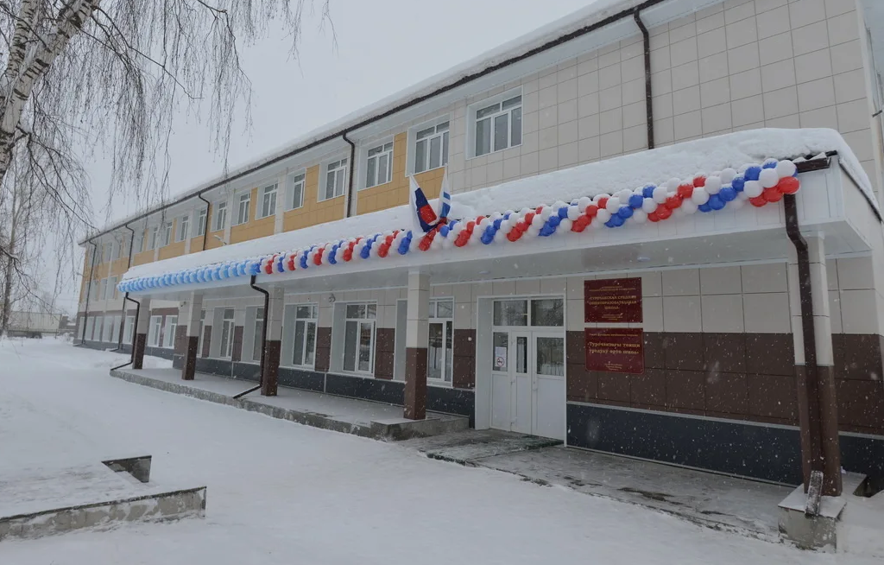

2024г

Муниципальное общеобразовательное учреждение
«Турочакская средняя общеобразовательная школа
имени героя Советского Союза Я. И. Баляева»

«Функциональная грамотность – индикатор качества образования»
ПРОГРАММА
16 февраля 2024 г.

РМО учителей биологии и химии
Время | Мероприятие |  | № кабинета |  | Ответственные
10.15-10.50 | Встреча гостей. Кофе-пауза |  | Учительская  3 этаж,  блок Б |  | Администрация  школы
ПРАКТИЧЕСКАЯ ЧАСТЬ / СТАЖИРОВКА

Время | Темы для проведения стажировок (открытых уроков, внеклассных мероприятий по предмету) | Мероприятие |  | Класс/  № кабинета |  | Ф.И.О.  учителя
10.50-11.30 | «Законы Миндаля» | урок |  | 9 класс |  | Шестаков К.В. МОУ «Турочакская СОШ им. Я.И. Баляева»
11.40-12.20 | Инструменты формирования функциональной грамотности обучающихся в рамках реализации ФГОС и при подготовке к ГИА по биологии | Матер - класс |  | педагоги |  | Карибова Е.В.  МОУ «Иогачская СОШ»
Вопросы для теоретического освещения с учетом наработанной практики

12.30-13.20 | Функциональная грамотность учителя - основа развития функциональной грамотности учащихся на уроках химии |  |  | каб № 37  (Точка роста)  Блок Б |  | Приходько Н.А., филиал «Тулойская ООШ»
 | Организация содержания образования в контексте развития функциональной грамотности учащихся на всех уровнях обучения на уроках химии. |  |  |  |  | Кидянкина Е.А., МОУ «Иогачская СОШ»
 | Организационные и технологические подходы формирования и оценки функциональной грамотности обучающихся на уроках химии. |  |  |  |  | Фефелова Н.А., МОУ «Бийкинская СОШ»
 | Функциональная грамотность как фактор подготовки к ГИА по химии |  |  |  |  | Малахова Е.В., МОУ «Дмитриевская СОШ»
 | Функциональная грамотность обучающихся: организационные и технологические подходы по её формированию на уроках биологии |  |  |  |  | Шестаков К.В., МОУ «Турочакская СОШ им. Я.И. Баляева»
 | Инструменты формирования функциональной грамотности обучающихся в рамках реализации ФГОС и при подготовке к ГИА по биологии |  |  |  |  | Акпыжаева М.Д, МОУ «Тондошенская ООШ»
13.20 -14.00 | ОБЕД |  |  | Столовая
14.00- 14.30 | Подведение итогов |  |  | каб № 37  (Точка роста)  Блок Б

